**2 Botoes (ButtonField) na GridView**

Adicionar os Botões

Cada Botão tem de ter um CommandName

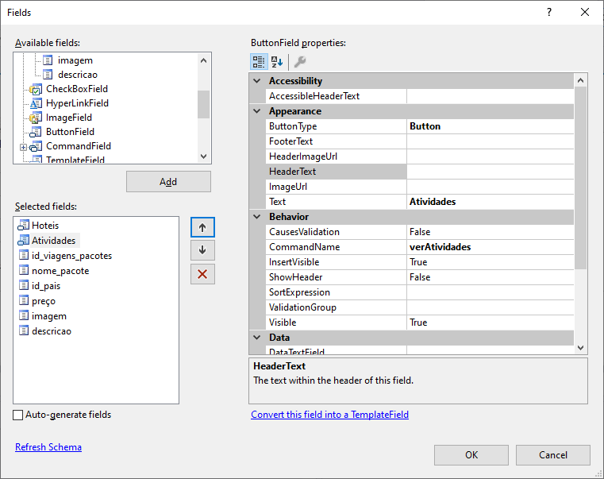

Selecionar o **Evento RowCommand** na gridView

